SURAT KETERANGAN PENERBITAN JURNAL

Yang bertanda tangan dibawah ini:

- Nama Dosen Pembimbing I : Dr.Victor P.K Lengkong,SE.MSi
NIP,Pangkat/Gol : 197404162000121001 \IVa
Jabatan Akademik : Lektor Kepala

- Nama Dosen Pembimbing II : Regina Trifena Saerang, SE.MM
NIP,Pangkat/Gol : 198808062014042001 \IIIb
Jabatan Akademik : Asisten Ahli

Selaku Komisi Pembimbing skripsi dari :
Nama :Melanie Tiffany Moto
Nim :17061102341
Fakultas/Jurusan : Ekonomi\ Manajemen
Universitas :Sam Ratulangi

  - Dengan ini menerangkan bahwa mahasiswa tersebut telah disetujui oleh komisi pembimbing skripsi, untuk menerbitkan Artikel di Jurnal LPPM Bidang EkoSosBudKum (Ekonomi,Sosial,Budaya, dan Hukum), dengan Judul “Analisis Karakteristik Individu dan Kualitas Kehidupan Kerja Pegawai Negeri Sipil yang Bekerja di Dinas Pekerjaan Umum Minahasa Selatan”.
Demikian Surat Keterangan Ini dibuat dengan sebenar-benarnya untuk dipergunakan sebagaimana mestinya.

Manado, 12 Oktober 2021

Komisi/Dosen Pembimbing I Komisi Pembimbing II
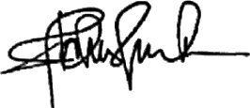
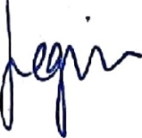

(Dr.Victor P.K Lengkong,SE.MSi ) (Regina Trifena Saerang, SE.MM)
NIP. 197404162000121001 NIP. 198808062014042001

